CONTRATO DE PRÉSTAMO N° 5287/OC-PE
PROGRAMA DE INNOVACIÓN, MODERNIZACIÓN TECNOLÓGICA Y EMPRENDIMIENTO

CONVENIO N° 570-PROINNOVATE-CETF2-2022
FORTALECIMIENTO ESTRATÉGICO DE CENTROS DE EXTENSIÓN Y TRANSFERENCIA TECNOLÓGICA (CET) – SEGUNDA FASE

CITE PRODUCTIVO SAN MARTÍN

LINEAMIENTOS

COMPARACIÓN DE PRECIOS N° 003-2025-ITP-FASE2-CP

“SERVICIO DE MARKETING DE LOS SERVICIOS DE TRANSFERENCIA TECNOLÓGICA DESARROLLADAS POR EL CITE PRODUCTIVO SAN MARTÍN EN MARCO AL PROYECTO CET FASE 2”

JULIO 2025

INSTRUCCIONES A LOS OFERENTES

- REFERENCIAS
El presente proceso se realizará de conformidad con los procedimientos establecidos en el documento GN-2349-15 (“Políticas para la adquisición de bienes y obras financiados por el Banco Interamericano de Desarrollo”), de mayo de 2019.

- PRÁCTICAS PROHIBIDAS
2.1 El Banco exige a todos los Prestatarios (incluidos los beneficiarios de donaciones), organismos ejecutores y organismos contratantes, al igual que a todas las firmas, entidades o individuos oferentes por participar o participando en actividades financiadas por el Banco incluidos, entre otros, solicitantes, oferentes, proveedores de bienes, contratistas, consultores, miembros del personal, subcontratistas, subconsultores, proveedores de servicios y concesionarios (incluidos sus respectivos funcionarios, empleados y representantes, ya sean sus atribuciones expresas o implícitas) observar los más altos niveles éticos y denunciar al Banco12 todo acto sospechoso de constituir una Práctica Prohibida del cual tenga conocimiento o sea informado durante el proceso de selección y las negociaciones o la ejecución de un contrato. Las Prácticas Prohibidas comprenden (i) prácticas corruptas; (ii) prácticas fraudulentas; (iii) prácticas coercitivas; (iv) prácticas colusorias; (v) prácticas obstructivas; y (vi) apropiación indebida. El Banco ha establecido mecanismos para denunciar la supuesta comisión de Prácticas Prohibidas. Toda denuncia deberá ser remitida a la Oficina de Integridad Institucional (OII) del Banco para que se investigue debidamente. El Banco también ha adoptado procedimientos de sanción para la resolución de casos. Asimismo, el Banco ha celebrado acuerdos con otras instituciones financieras internacionales a fin de dar un reconocimiento recíproco a las sanciones impuestas por sus respectivos órganos sancionadores
(a) A efectos del cumplimiento de esta Política, el Banco define las expresiones que se indican a continuación:
i. Una práctica corrupta consiste en ofrecer, dar, recibir, o solicitar, directa o indirectamente, cualquier cosa de valor para influenciar indebidamente las acciones de otra parte;
ii. Una práctica fraudulenta es cualquier acto u omisión, incluida la tergiversación de hechos y circunstancias, que deliberada o imprudentemente engañen, o intenten engañar, a alguna parte para obtener un beneficio financiero o de otra naturaleza o para evadir una obligación;
iii. Una práctica coercitiva consiste en perjudicar o causar daño, o amenazar con perjudicar o causar daño, directa o indirectamente, a cualquier parte o a sus bienes para influenciar indebidamente las acciones de una parte;
iv. Una práctica colusoria es un acuerdo entre dos o más partes realizado con la intención de alcanzar un propósito inapropiado, lo que incluye influenciar en forma inapropiada las acciones de otra parte; y
v. Una práctica obstructiva consiste en:
(i) destruir, falsificar, alterar u ocultar evidencia significativa para una investigación del Grupo BID, o realizar declaraciones falsas ante los investigadores con la intención de impedir una investigación del Grupo BID;
(ii) amenazar, hostigar o intimidar a cualquier parte para impedir que divulgue su conocimiento de asuntos que son importantes para una investigación del Grupo BID o que prosiga con la investigación; o
(iii) actos realizados con la intención de impedir el ejercicio de los derechos contractuales de auditoría e inspección del Grupo BID previstos en el párrafo 1.16 (f) de abajo, o sus derechos de acceso a la información; y.
(iv) La apropiación indebida consiste en el uso de fondos o recursos del Grupo BID para un propósito indebido o para un.
(b) Si el Banco determina que cualquier firma, entidad o individuo actuando como oferente o participando en una actividad financiada por el Banco incluidos, entre otros, solicitantes, oferentes, proveedores, contratistas, consultores, miembros del personal, subcontratistas, subconsultores, proveedores de servicios, concesionarios, Prestatarios (incluidos los Beneficiarios de donaciones), organismos ejecutores o contratantes (incluidos sus respectivos funcionarios, empleados y representantes, ya sean sus atribuciones expresas o implícitas) ha cometido una Práctica Prohibida en cualquier etapa de la adjudicación o ejecución de un contrato, el Banco podrá:
- No financiar ninguna propuesta de adjudicación de un contrato para la adquisición de bienes o la contratación de obras financiadas por el Banco;
- Suspender los desembolsos de la operación, si se determina, en cualquier etapa, que un empleado, agencia o representante del Prestatario, el Organismo Ejecutor o el Organismo Contratante ha cometido una Práctica Prohibida;
- Declarar una contratación no elegible para financiamiento del Banco y cancelar o acelerar el pago de una parte del préstamo o de la donación relacionada inequívocamente con un contrato, cuando exista evidencia de que el representante del Prestatario, o Beneficiario de una donación, no ha tomado las medidas correctivas adecuadas (lo que incluye, entre otras cosas, la notificación adecuada al Banco tras tener conocimiento de la comisión de la Práctica Prohibida) en un plazo que el Banco considere razonable;
- Emitir una amonestación a la firma, entidad o individuo en el formato de una carta formal de censura por su conducta;
- Declarar a una firma, entidad o individuo inelegible, en forma permanente o por determinado período de tiempo, para que (i) se le adjudiquen o participe en actividades financiadas por el Banco, y (ii) sea designado subconsultor, subcontratista o proveedor de bienes o servicios por otra firma elegible a la que se adjudique un contrato para ejecutar actividades financiadas por el Banco;
- emitir el tema a las autoridades pertinentes encargadas de hacer cumplir las leyes; o
- Imponer otras sanciones que considere apropiadas bajo las circunstancias del caso, incluida la imposición de multas que representen para el Banco un reembolso de los costos vinculados con las investigaciones y actuaciones. Dichas sanciones podrán ser impuestas en forma adicional o en sustitución de las sanciones arriba referidas.
(c) Lo dispuesto en los incisos (i) y (ii) del párrafo 2.1 (b) se aplicará también en casos en los que las partes hayan sido temporalmente declaradas inelegibles para la adjudicación de nuevos contratos en espera de que se adopte una decisión definitiva en un proceso de sanción, o cualquier otra resolución.
(d) La imposición de cualquier medida que sea tomada por el Banco de conformidad con las provisiones referidas anteriormente será de carácter público.
(e) Asimismo, cualquier firma, entidad o individuo actuando como oferente o participando en una actividad financiada por el Banco, incluidos, entre otros, solicitantes, oferentes, proveedores de bienes, contratistas, consultores, miembros del personal, subcontratistas, subconsultores, proveedores de servicios, concesionarios, Prestatarios (incluidos los beneficiarios de donaciones), organismos ejecutores o contratantes (incluidos sus respectivos funcionarios, empleados y representantes, ya sean sus atribuciones expresas o implícitas) podrá verse sujeto a sanción de conformidad con lo dispuesto en convenios suscritos por el Banco con otra Institución Financiera Internacional concernientes al reconocimiento recíproco de decisiones de inhabilitación. A efectos de lo dispuesto en el presente párrafo, el término “sanción” incluye toda inhabilitación permanente, imposición de condiciones para la participación en futuros contratos o adopción pública de medidas en respuesta a una contravención del marco vigente de una Institución Financiera Internacional aplicable a la resolución de denuncias de comisión de Prácticas Prohibidas.
(f) El Banco requiere que en los documentos de licitación y los contratos financiados con un préstamo o donación del Banco se incluya una disposición que exija que los solicitantes, oferentes, proveedores de bienes y sus representantes, contratistas, consultores, miembros del personal, subcontratistas subconsultores, proveedores de servicios y concesionarios permitan al Banco revisar cualesquiera cuentas, registros y otros documentos relacionados con la presentación de propuestas y con el cumplimiento del contrato y someterlos a una auditoría por auditores designados por el Banco. Bajo esta política, todo solicitante, oferente, proveedor de bienes y su representante, contratista, consultor, miembro del personal, subcontratista, subconsultor, proveedor de servicios y concesionario deberá prestar plena asistencia al Banco en su investigación. El Banco requerirá asimismo que se incluya en contratos financiados con un préstamo o donación del Banco una disposición que obligue a solicitantes, oferentes, proveedores de bienes y sus representantes, contratistas, consultores, miembros del personal, subcontratistas, subconsultores, proveedores de servicios y concesionarios a (i) conservar todos los documentos y registros relacionados con actividades financiadas por el Banco por un período de siete (7) años luego de terminado el trabajo contemplado en el respectivo contrato; (ii) entregar cualquier documento necesario para la investigación de denuncias de comisión de Prácticas Prohibidas y hacer que empleados o agentes de los solicitantes, oferentes, proveedores de bienes y sus representantes, contratistas, consultores, subcontratistas, subconsultores, proveedores de servicios y concesionarios que tengan conocimiento de las actividades financiadas por el Banco estén disponibles para responder a las consultas relacionadas con la investigación provenientes de personal del Banco o de cualquier investigador, agente, auditor o consultor apropiadamente designado. Si el solicitante, oferente, proveedor de servicios y su representante, contratista, consultor, miembro del personal, subcontratista, subconsultor, proveedor de servicios o concesionario se niega a cooperar o incumple el requerimiento del Banco, o de cualquier otra forma obstaculiza la investigación por parte del Banco, el Banco, bajo su sola discreción, podrá tomar medidas apropiadas contra el solicitante, oferente, proveedor de bienes y su representante, contratista, consultor, miembro del personal, subcontratista, subconsultor, proveedor de servicios o concesionario.
(g) El Banco exigirá que, cuando un Prestatario adquiera bienes, obras o servicios diferentes a los de consultoría directamente de una agencia especializada, de conformidad con lo establecido en el párrafo 3.10, en el marco de un acuerdo entre el Prestatario y dicha agencia especializada, todas las disposiciones contempladas en el párrafo 2.1 relativas a sanciones y Prácticas Prohibidas se apliquen íntegramente a los solicitantes, oferentes, proveedores de bienes y sus representantes, contratistas, consultores, miembros del personal, subcontratistas, subconsultores, proveedores de servicios, concesionarios (incluidos sus respectivos funcionarios, empleados y representantes, ya sean sus atribuciones expresas o implícitas), o cualquier otra entidad que haya suscrito contratos con dicha agencia especializada para la provisión de bienes, obras o servicios diferentes a los de consultoría en conexión con actividades financiadas por el Banco. El Banco se reserva el derecho de obligar al Prestatario a que se acoja a recursos tales como la suspensión o la rescisión. Las agencias especializadas deberán consultar la lista de firmas e individuos declarados inelegibles de forma temporal o permanente por el Banco. En caso de que una agencia especializada suscriba un contrato o una orden de compra con una firma o individuo declarado inelegible de forma temporal o permanente por el Banco, el Banco no financiará los gastos conexos y se acogerá a otras medidas que considere convenientes
Además de tener en cuenta la lista de empresas y personas sancionadas del Banco, un Prestatario podrá, con el acuerdo específico del Banco, incluir en los formularios de licitación para contratos financiados por el Banco la declaratoria jurada del oferente de observar las leyes y el sistema de sanciones del país contra prácticas prohibidas (incluidos sobornos), así como las regulaciones y sanciones relacionadas con prácticas prohibidas de un organismo multilateral o bilateral de desarrollo u organización internacional, en calidad de cofinanciador, cuando compita o ejecute un contrato, conforme estas hayan sido incluidas en los documentos de licitación. El Banco aceptará la introducción de tal declaratoria a petición del país del Prestatario, siempre que los acuerdos que rijan esa declaratoria sean satisfactorios al Banco
2.2 Los Oferentes deberán declarar y garantizar:
(a) que han leído y entendido las definiciones de prácticas prohibidas dispuestas por el Banco y las sanciones aplicables a la comisión de las mismas que constan en este documento y se obligan a observar las normas pertinentes sobre las mismas;
(b) que no han incurrido en ninguna infracción de las políticas sobre prácticas prohibidas descritas en este documento;
(c) que no han tergiversado ni ocultado ningún hecho sustancial durante los procesos de adquisición o negociación del contrato o cumplimiento del contrato;
(d) que ni ellos ni sus agentes, personal, subcontratistas, subconsultores, directores, funcionarios o accionistas principales han sido declarados por el Banco o por otra Institución Financiera Internacional (IFI) con la cual el Banco haya suscrito un acuerdo para el reconocimiento recíproco de sanciones, inelegibles para que se les adjudiquen contratos financiados por el Banco o por dicha IFI, o culpables de delitos vinculados con prácticas prohibidas;
(e) que ninguno de sus directores, funcionarios o accionistas principales han sido director, funcionario o accionista principal de ninguna otra compañía o entidad que haya sido declarada inelegible por el Banco o por otra Institución Financiera Internacional (IFI) y con sujeción a lo dispuesto en acuerdos suscritos por el Banco concernientes al reconocimiento recíproco de sanciones para que se le adjudiquen contratos financiados por el Banco o ha sido declarado culpable de un delito vinculado con prácticas prohibidas;
(f) que han declarado todas las comisiones, honorarios de representantes, pagos por servicios de facilitación o acuerdos para compartir ingresos relacionados con el contrato o el contrato financiado por el Banco;
(g) que reconocen que el incumplimiento de cualquiera de estas garantías constituye el fundamento para la imposición por el Banco de cualquiera o de un conjunto de medidas que se describen en la Cláusula 2.1 (b).

- ELEGIBILIDAD
Los fondos de financiamiento del Banco pueden ser usados solo para el pago de obras, bienes y servicios contratados con firmas o individuos de países miembros del Banco. Además, en el caso de los bienes, estos deben ser originarios de países miembros del Banco. Los individuos o firmas de países no miembros del Banco no serán elegibles para participar en contratos financiados en todo o en parte con fondos del Banco. Las condiciones para participar deben ser únicamente aquellas que sean esenciales para asegurar que la firma tenga capacidad para llevar a cabo los servicios del contrato de que se trate.

- ENTIDAD CONVOCANTE
Instituto Tecnológico de la Producción
Avenida República de Panamá N° 3418, piso 14, Urbanización Limatambo, Lima.
Email: especialistabas206@itp.gob.pe

- OBJETO
Contratar con un proveedor que realice el “SERVICIO DE MARKETING DE LOS SERVICIOS DE TRANSFERENCIA TECNOLÓGICA DESARROLLADAS POR EL CITE PRODUCTIVO SAN MARTÍN EN MARCO AL PROYECTO CET FASE 2”.

- MÉTODO DE PROCESO
Comparación de Precios.

- COSTO DE PREPARACIÓN DE LA OFERTA
El oferente será responsable de todos los costos asociados con la preparación y entrega de su oferta y el Comprador no será responsable por ninguno de estos costos, sea cual fuere el resultado de esta invitación.

- DOCUMENTOS QUE DEBE CONTENER LA OFERTA
La cotización que presente, deberá incluir:

- Datos del Oferente firmada por el Representante Legal según formato adjunto. (Formulario N° 01), mediante el cual se verificará que el Oferente:
- Sea persona natural o jurídica
- Cuente con RUC habilitado, donde se verifique la actividad(es) económica(s) del rubro.

- Carta de presentación de la Oferta firmada por el Representante Legal según formato adjunto. (Formulario N° 02).

- Declaración Jurada de Mantenimiento de Oferta (Formulario N° 03).

- Carta de Compromiso de Consorcio, si corresponde (Formulario N° 04).

- Declaración Jurada del Postor (Formulario N° 05).

- Documentación del Coordinador del servicio.
Requisito.
Formación Académica:
- Profesional Titulado en la carrera de administración, economía, marketing, contabilidad u otras carreras que estén relacionadas con el objeto de la contratación y actividades.
- Curso relacionado con Coaching y/o Agility y/o Management y/o Liderazgo Transformacional 2.0 y/o Inteligencia Artificial u otros con el ámbito de marketing.
Experiencia:
- Experiencia general mínima de cuatro (04) años en el sector público y/o privado en territorio nacional o extranjero.
- Experiencia específica mínima de un (01) servicio en capacitación en temas relacionados a Gestión Empresarial o Marketing a profesionales del sector acuícola y/o pesquero u otro sector productivo.

- Experiencia del oferente (Formulario N° 06).
El Oferente debe acreditar un monto facturado acumulado equivalente a una (01) vez el valor ofertado, en servicios iguales o similares al objeto de la convocatoria durante los últimos tres (03) años anteriores a la fecha de la presentación de la oferta.
Se consideran bienes similares a los siguientes: Ejecución de proyectos y/o programas y/o Planes y/o desarrollo de estrategias de promoción, difusión o marketing aplicadas a soluciones tecnológicas o productos digitales y/o eventos de marketing, posicionamiento o comunicación en soluciones tecnológicas.

Acreditación:
La experiencia del oferente en la especialidad se acreditará con copia simple de (i) contratos u órdenes de servicio, y su respectiva conformidad o constancia de prestación; o (ii) comprobantes de pago cuya cancelación se acredite documental y fehacientemente, con voucher de depósito, nota de abono, reporte de estado de cuenta, cualquier otro documento emitido por Entidad del sistema financiero que acredite el abono o mediante cancelación en el mismo comprobante de pago.
Cuando en los contratos, órdenes de compra o comprobantes de pago el monto facturado se encuentre expresado en moneda extranjera, debe indicarse el tipo de cambio venta publicada por la Superintendencia de Banca, Seguros y AFP correspondiente a la fecha de suscripción del contrato, de emisión de la orden de compra o de cancelación del comprobante de pago, según corresponda.
El oferente deberá examinar todas las instrucciones, formularios, condiciones y especificaciones que figuren en los documentos de invitación.

Si el oferente no incluye toda la información solicitada en dichos documentos o presenta una cotización que no se ajuste sustancialmente a ellos en todos sus aspectos asumirá el riesgo que esto entraña y en consecuencia PODRÁ SU COTIZACIÓN SER RECHAZADA.

- DATOS DEL PROCESO (DDP)

El número del Proceso es: | Comparación de Precios N° 003-2025-ITP-FASE2-CP
El objeto del presente proceso es la contratación del: | SERVICIO DE MARKETING DE LOS SERVICIOS DE TRANSFERENCIA TECNOLÓGICA DESARROLLADAS POR EL CITE PRODUCTIVO SAN MARTÍN EN MARCO AL PROYECTO CET FASE 2
Valor estimado: | S/ 130,280.81 (Ciento treinta mil doscientos ochenta con 81/100 soles)
Entidad convocante: | Instituto Tecnológico de la Producción
Contrato y Convenio de Adjudicación: | CONTRATO DE PRÉSTAMO N° 5287/OC-PE  CONVENIO N° 570-PROINNOVATE-CETF2-2022
Dirección: | Avenida República de Panamá N° 3418, piso 14, Urbanización Limatambo, San Isidro, Lima
Correo electrónico | especialistabas206@itp.gob.pe
El período de validez de la oferta será de: | Hasta los noventa (90) días calendario contados a partir de la presentación de la oferta.
Idioma de la Oferta: | La oferta que prepare el oferente, así como toda la correspondencia y documentos relativos a ella que intercambien éste y el Comprador, deberá redactarse en español.
Podrán solicitar aclaraciones hasta: | Hasta las 17:59 horas del 18 de julio de 2025. Documento debidamente firmado por el representante legal, vía correo electrónico a:  especialistabas206@itp.gob.pe  También se deberá remitir la solicitud de aclaraciones en versión editable
El plazo para presentar ofertas será: | Hasta las 17:59 horas del 24 de julio de 2025.  La Oferta debidamente firmada por el representante legal debe ser enviada vía correo electrónico a:  especialistabas206@itp.gob.pe

- SELLADO Y MARCADO DE LA OFERTA Y/O COTIZACIÓN
Las ofertas se presentarán vía electrónica a la dirección especialistabas206@itp.gob.pe conteniendo la cotización y será identificada de la siguiente manera:

COMPARACIÓN DE PRECIOS N° 003-2025-ITP-FASE2-CP

La Oferta deberá presentarse en un solo archivo en formato PDF, alternativamente los archivos de mayor capacidad deberán ser enviados mediante links para ser descargados tales como el OneDrive (Hotmail/Outlook) y Drive del Google, en cuyo caso se verificará que la fecha de creación y/o modificación de los archivos sea anterior al plazo máximo para presentar ofertas.

La Oferta llevará en cada hoja el sello y la firma del representante legal o la persona debidamente autorizada para contraer en su nombre las obligaciones del Contrato. Asimismo, deberán estar debidamente foliadas.

- PRECIO DE LA OFERTA/COTIZACIÓN
El precio a ser ofertado por el oferente, objeto de la presente solicitud debe ser un precio fijo, precio que no estará sujeto a ningún ajuste por ningún motivo a menos que expresamente se indique lo contrario en las condiciones del contrato.

El presente proceso es por SUMA ALZADA, la oferta económica debe incluir transporte, instalación, seguros, y otros servicios que se detallan en los términos de referencia.
La Oferta deberá presentarse en la moneda: soles, incluyendo todos los impuestos.

- FORMA DE CALIFICACIÓN/EVALUACIÓN
Se evaluarán las ofertas de los postores que cumplan con presentar la documentación solicitada y acrediten el cumplimiento de los términos de referencia, mediante el sistema Cumple/No Cumple.
Una vez cumplida dicha verificación, se procederá a evaluar los precios ofertados respecto de las ofertas presentadas, adjudicándose el contrato a la oferta del precio más bajo.

- FORMALIZACIÓN DEL CONTRATO
La Orden de servicio se formalizará con el oferente ganador una vez notificada la adjudicación para cual deberá presentar los siguientes documentos:

- Declaración Jurada de no estar inhabilitado para contratar con el Estado.
- Ficha del RNP (Registro nacional de proveedores).
- Carta de autorización Código CCI para pagos en cuenta bancaria.

- DERECHO DEL COMPRADOR A MODIFICAR LAS CANTIDADES EN EL MOMENTO DE LA ADJUDICACIÓN
No Aplica

- DERECHO DEL COMPRADOR DE ACEPTAR Y/O RECHAZAR LA OFERTA
El Comprador se reserva el derecho a aceptar o rechazar la oferta presentada; así como, el derecho a anular el proceso de invitación y rechazar la oferta en cualquier momento con anterioridad a la adjudicación del Contrato, sin que por ello adquiera responsabilidad alguna ante el Oferente afectado por esta decisión.

- FORMA DE PAGO
Ver Numeral 6 de los términos de referencia – Forma de Pago.

- PLAZO DE ENTREGA
El Oferente Adjudicatario deberá ejecutar los servicios dentro del plazo indicado en el numeral 6 de los términos de referencia.

- LUGAR DE ENTREGA
Según lo indicado en los términos de referencia.

- CONFIDENCIALIDAD
El Oferente adjudicado no podrá revelar ni utilizar ninguna información confidencial o de propiedad del Comprador relacionada con la ejecución de este contrato o de las actividades u operaciones del Comprador sin el consentimiento previo por escrito de este último.

ANEXO N°2 – TÉRMINOS DE REFERENCIA

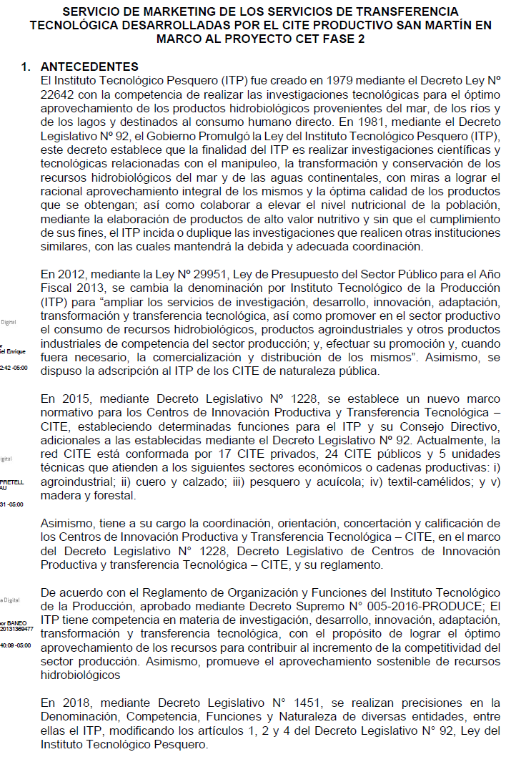

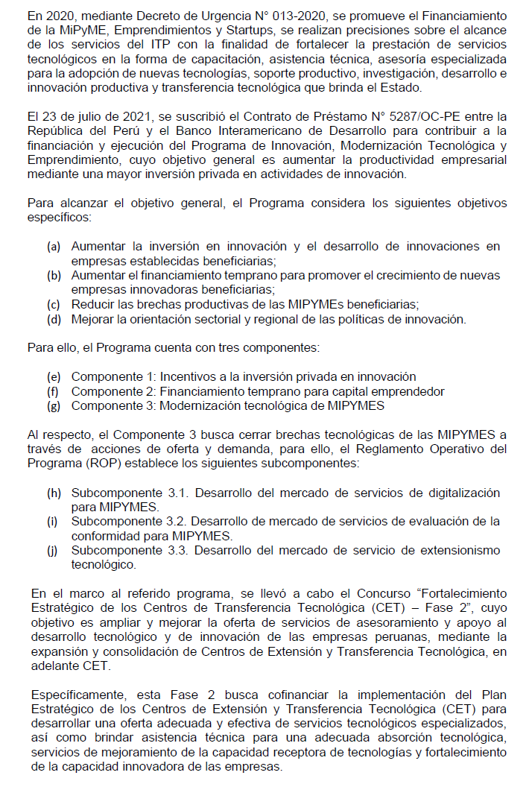

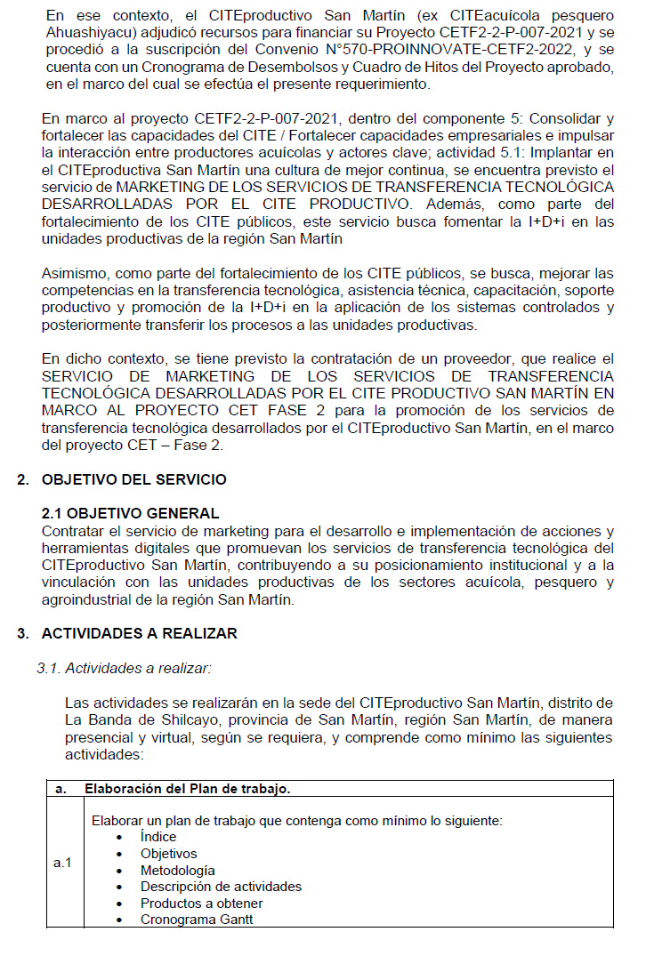
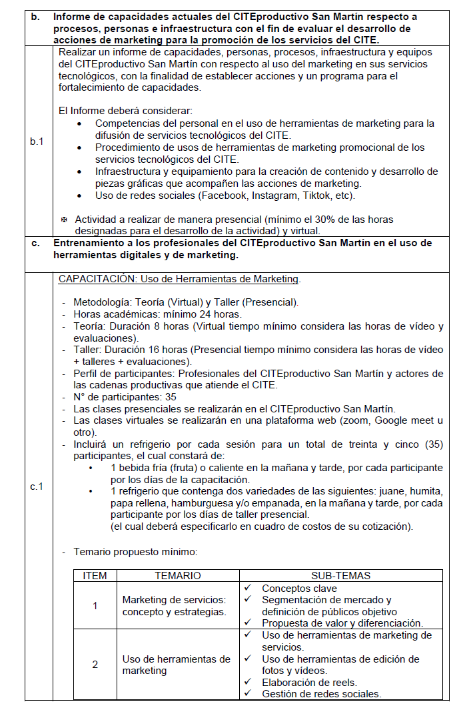

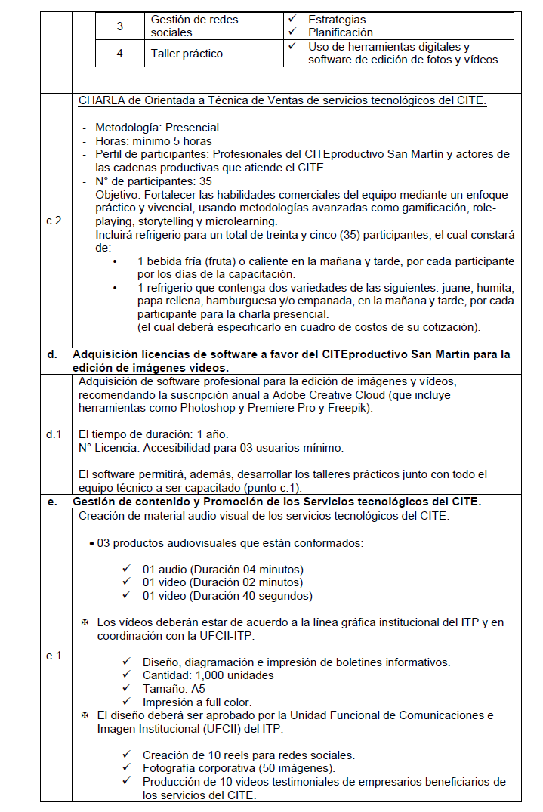

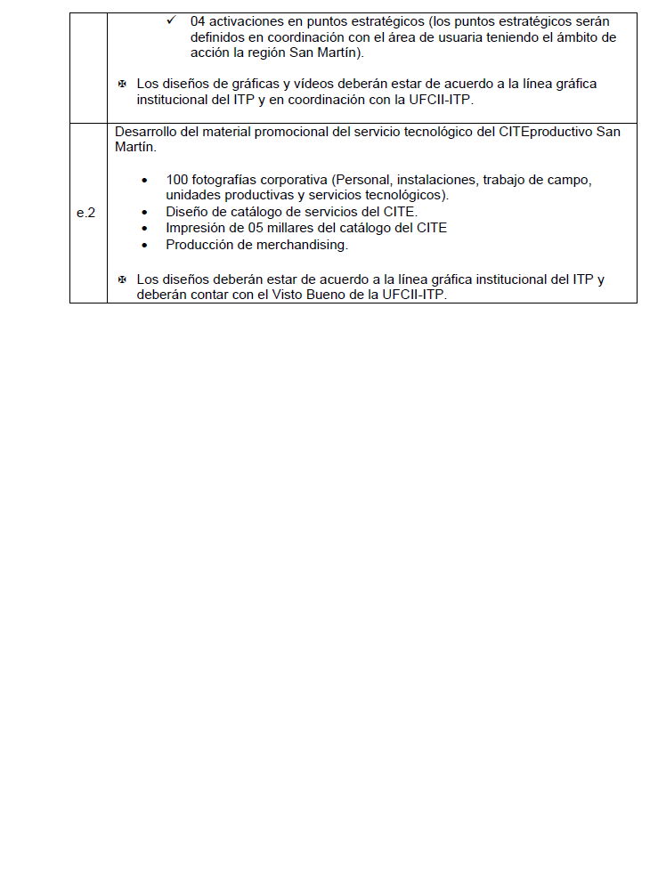

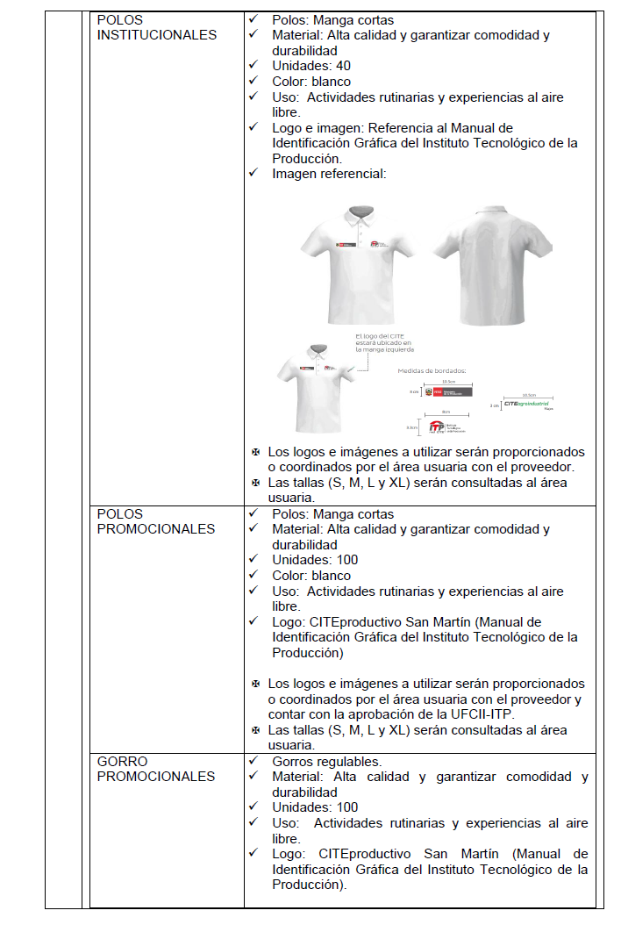

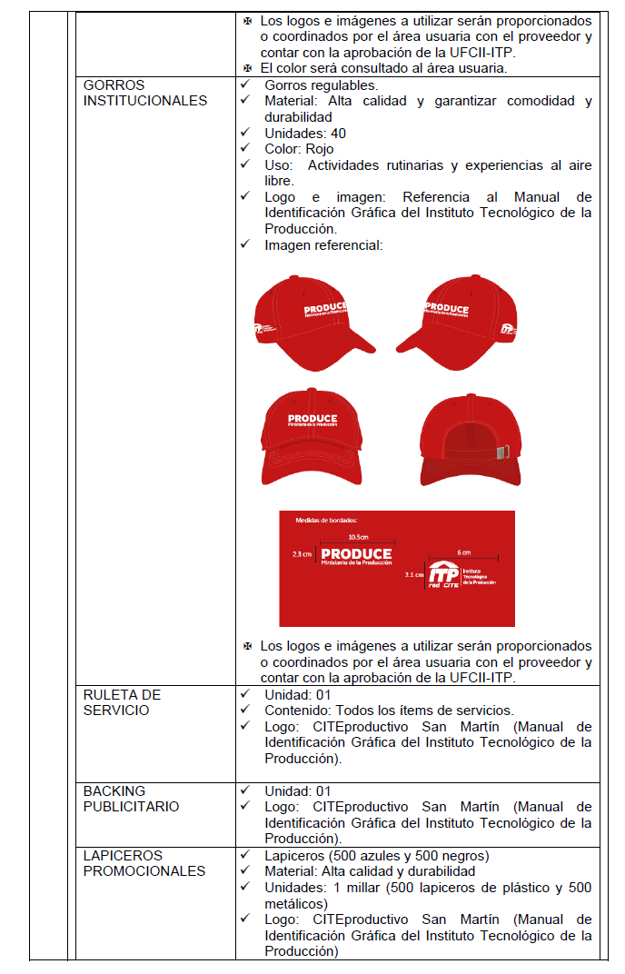

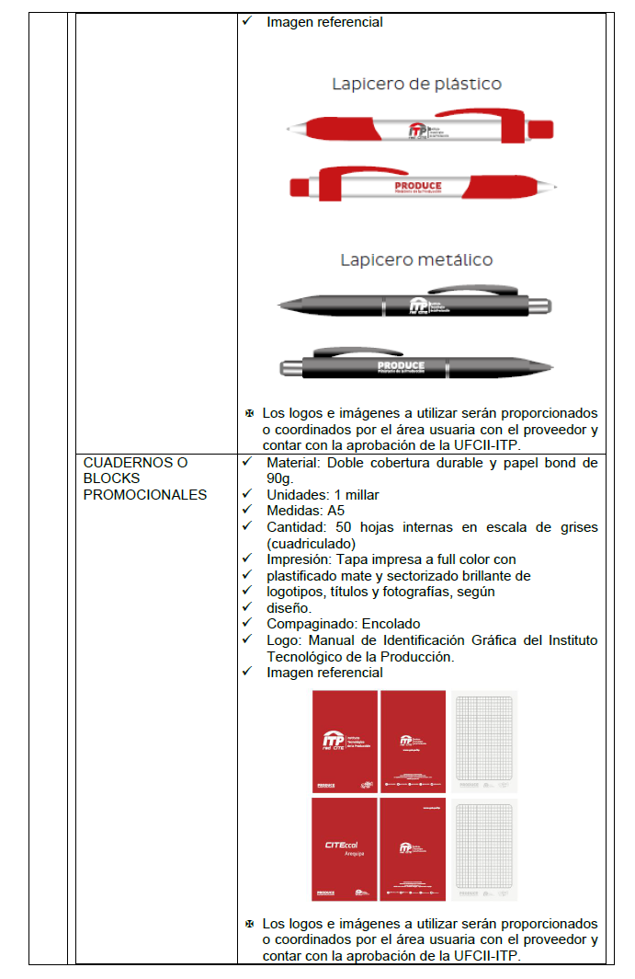

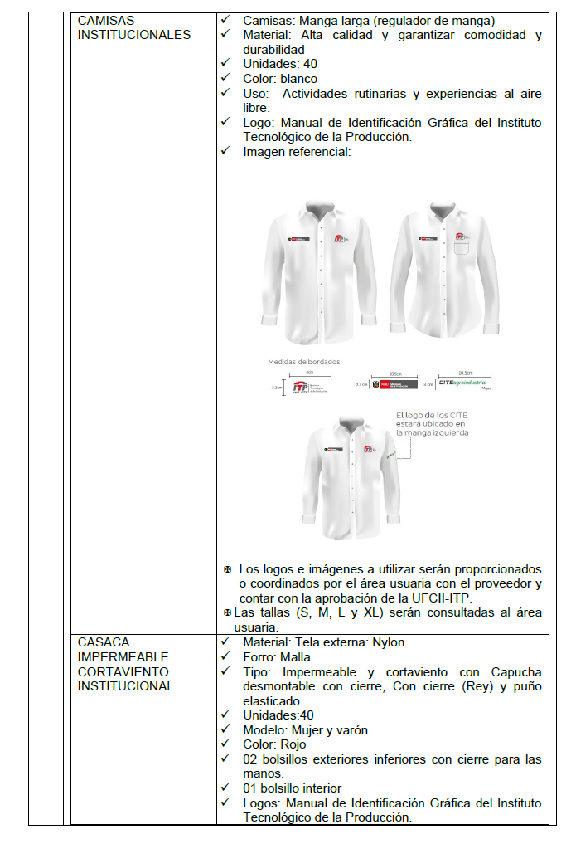

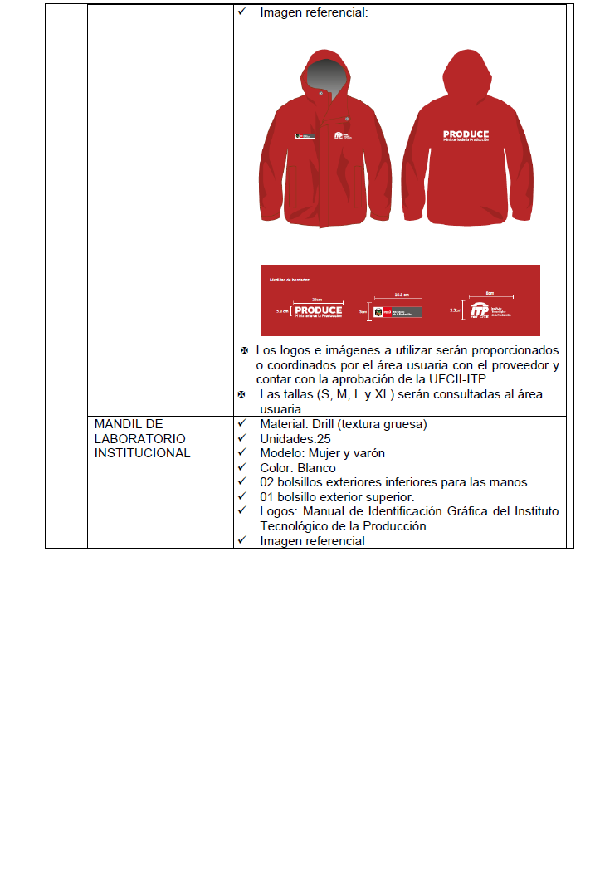

FORMULARIO N° 01

FORMULARIO DATOS DEL OFERENTE

Lima, ____de _____ del 2025.

Señores
Comité de Evaluación Permanente– CP N° 003-2025-ITP-FASE2-CP
Instituto Tecnológico de la Producción
Avenida República de Panamá N° 3418, piso 14, Urbanización Limatambo, San Isidro

REFERENCIA: Comparación de Precios N° 003-2025-ITP-FASE2-CP “SERVICIO DE MARKETING DE LOS SERVICIOS DE TRANSFERENCIA TECNOLÓGICA DESARROLLADAS POR EL CITE PRODUCTIVO SAN MARTÍN EN MARCO AL PROYECTO CET FASE 2”

Estimados señores:

El que se suscribe, ……………………. (Postor y/o Representante Legal de..................), identificado con DNI Nº...................., RUC Nº........................., con poder inscrito en la localidad de...................... en la Ficha Nº............ Asiento Nº..........., DECLARO BAJO JURAMENTO que la siguiente información de mi representada se sujeta a la verdad:

Nombre o Razón Social:
Domicilio Legal:
RUC: | N° teléfono fijo: |  | Fax:
Nombre de contacto: |  | Celular de Contacto:
Correo(s) electrónico(s)*:

*A esta dirección(es) electrónica(s) el comprador remitirá todas las comunicaciones del proceso.

_____________________________
<Nombre y firma>
Representante Legal

FORMULARIO N° 02

CARTA DE PRESENTACIÓN DE LA OFERTA

Lima, ____de _____ del 2025.

Señores
Comité de Evaluación Permanente– CP N° 003-2025-ITP-FASE2-CP
Instituto Tecnológico de la Producción
Avenida República de Panamá N° 3418, piso 14, Urbanización Limatambo, San Isidro

REFERENCIA: Comparación de Precios N° 003-2025-ITP-FASE2-CP “SERVICIO DE MARKETING DE LOS SERVICIOS DE TRANSFERENCIA TECNOLÓGICA DESARROLLADAS POR EL CITE PRODUCTIVO SAN MARTÍN EN MARCO AL PROYECTO CET FASE 2”

Respetados señores:

El suscrito, en calidad de Representante Legal de la firma _____________________, domiciliada en la ciudad de _________________, después de haber leído la Solicitud de cotización, para el “SERVICIO DE MARKETING DE LOS SERVICIOS DE TRANSFERENCIA TECNOLÓGICA DESARROLLADAS POR EL CITE PRODUCTIVO SAN MARTÍN EN MARCO AL PROYECTO CET FASE 2”, acepto, sin restricciones, todas las condiciones estipuladas en la misma y presentamos nuestra propuesta de precio por la suma global de S/ ________________________, incluido el IGV.

Asimismo, declaramos que:

La oferta solo compromete a los firmantes de esta carta.

- Si se nos adjudica el contrato, nos comprometemos a presentar los documentos para la firma del contrato y a suscribir ésta dentro de los términos señalados para ello.
- La oferta incluye todos los gastos, derechos y tributos e igualmente los servicios de transporte, seguros, instalación, soporte técnico que le sean aplicables.
- La vigencia de la oferta es de 90 días contados a partir de la presentación de la oferta.
- Entendemos que ustedes no están obligados a aceptar la oferta más baja ni ninguna otra oferta que reciban.
- Nos comprometemos a no reproducir la información que nos sea suministrada por el Instituto Tecnológico de la Producción y a no usarla para fines distintos a los de la presente Solicitud de cotización.

_____________________________
<Nombre y firma>
Representante Legal

FORMULARIO N° 03
DECLARACIÓN DE MANTENIMIENTO DE LA OFERTA

Señores:
Comité de Evaluación Permanente– CP N° 003-2025-ITP-FASE2-CP
Instituto Tecnológico de la Producción
Avenida República de Panamá N° 3418, piso 14, Urbanización Limatambo, San Isidro

REFERENCIA: Comparación de Precios N° 003-2025-ITP-FASE2-CP “SERVICIO DE MARKETING DE LOS SERVICIOS DE TRANSFERENCIA TECNOLÓGICA DESARROLLADAS POR EL CITE PRODUCTIVO SAN MARTÍN EN MARCO AL PROYECTO CET FASE 2”

Nosotros, los suscritos, declaramos que:

1. Entendemos que, de acuerdo con sus condiciones, las Ofertas deberán estar respaldadas por una Declaración de Mantenimiento de la Oferta.

2. Aceptamos que automáticamente seremos declarados inelegibles para participar en cualquier licitación de contrato con el Contratante por un período de 2 años contados a partir de la fecha de vencimiento del plazo para presentar los documentos para la firma del contrato si violamos nuestra(s) obligación(es) bajo las condiciones de la Oferta sea porque:
- retiráramos nuestra Oferta durante el período de vigencia de la Oferta especificado por nosotros en el Formulario de Oferta; o
(b) no aceptamos la corrección de los errores de conformidad con las Instrucciones a los Oferentes (en adelante “las IAO”) en los Documentos de Licitación; o
(c) si después de haber sido notificados de la aceptación de nuestra Oferta durante el período de validez de la misma, (i) no firmamos o rehusamos firmar el Convenio, si así se nos solicita; o (ii) no suministramos o rehusamos suministrar la Garantía de Cumplimiento de conformidad con las IAO.

3. Entendemos que esta Declaración de Mantenimiento de la Oferta expirará, si no somos el Oferente Seleccionado, cuando ocurra el primero de los siguientes hechos: (i) hemos recibido una copia de su comunicación informando que no somos el Oferente seleccionado; o (ii) haber transcurrido veintiocho días después de la expiración de nuestra Oferta.

4. Entendemos que, si somos una APCA, la Declaración de Mantenimiento de la Oferta deberá estar en el nombre de la APCA que presenta la Oferta. Si la APCA no ha sido legalmente constituida en el momento de presentar la Oferta, la Declaración de Mantenimiento de la Oferta deberá estar en nombre de todos los miembros futuros tal como se enumeran en la Carta de Intención mencionada en la Subcláusula 16.1 de las IAO.

Lima, ____de _____ del 2025.

_____________________________
<Nombre y firma>
Representante Legal
FORMULARIO N° 04

CARTA DE COMPROMISO DE CONSORCIO

Señores:
Comité de Evaluación Permanente– CP N° 003-2025-ITP-FASE2-CP
Instituto Tecnológico de la Producción
Avenida República de Panamá N° 3418, piso 14, Urbanización Limatambo, San Isidro

REFERENCIA: Comparación de Precios N° 003-2025-ITP-FASE2-CP “SERVICIO DE MARKETING DE LOS SERVICIOS DE TRANSFERENCIA TECNOLÓGICA DESARROLLADAS POR EL CITE PRODUCTIVO SAN MARTÍN EN MARCO AL PROYECTO CET FASE 2”

Señores:

Por la presente, los abajo suscritos representantes legales de ________________ (firma “A”), __________________________(firma “B”) y _______________________________(firma “C”) (según corresponda) expresamente manifestamos de nuestra libre voluntad que, de ser adjudicados suscribiremos el contrato de consorcio protocolizado ante Notario Público, que tendrá las siguientes características:

1. Será conformada por las siguientes empresas, con el porcentaje de participación señalado:

A) _____________%___(nombre de la firma)
B)_____________%____(nombre de la firma)
C)_____________%____(nombre de la firma)

2.La carta de compromiso tendrá vigencia desde la fecha de su presentación, hasta la conformidad por la entrega de los bienes.

3.La designación oficial como empresa líder es:___________________(señalar la empresa).

La responsabilidad y obligaciones que asumimos al presentar la oferta y la que asumiremos al concluir el contrato, es ilimitada y solidaria frente al proyecto.

1) _________________________________________________________
(Firma y Nombre del Representante Legal de la firma o Consorcio)
(D.N.I.Nº /Carné de Extranjería de ser el caso) (Firma A).
2) __________________________________________________________
(Firma y Nombre del Representante Legal de la firma o Consorcio)
(D.N.I.Nº /Carné de Extranjería de ser el caso) (Firma B).
3) __________________________________________________________
(Firma y Nombre del Representante Legal de la firma o Consorcio)
(D.N.I.Nº /Carné de Extranjería de ser el caso) (Firma C).

FORMULARIO N° 05
DECLARACIÓN JURADA DEL POSTOR

Señores:
Comité de Evaluación Permanente– CP N° 003-2025-ITP-FASE2-CP
Instituto Tecnológico de la Producción
Avenida República de Panamá N° 3418, piso 14, Urbanización Limatambo, San Isidro

REFERENCIA: Comparación de Precios N° 003-2025-ITP-FASE2-CP “SERVICIO DE MARKETING DE LOS SERVICIOS DE TRANSFERENCIA TECNOLÓGICA DESARROLLADAS POR EL CITE PRODUCTIVO SAN MARTÍN EN MARCO AL PROYECTO CET FASE 2”

Nombre o razón social del postor: ..............................................................................................., con RUC Nº…………………., debidamente representado por ...................................... identificado con DNI Nº....................... , declara bajo juramento:

- Que he leído y comprendido lo establecido de las “Prácticas Prohibidas” de la presente Solicitud de Cotización señaladas en el numeral 2 Instrucciones del Oferente.
- Que mi representada no tiene impedimento para participar en el proceso de selección ni para contratar con el Estado.
- Que conocemos, aceptamos y nos sometemos libre y voluntariamente al cumplimiento de lo indicado en la Solicitud de Cotización de Precios y en los términos de referencia, a las condiciones y procedimientos del proceso de selección de la referencia, así como a las demás normas conexas que lo regulan.
- Que somos responsables de la veracidad de los documentos e información que presentamos para efectos del presente proceso.
- Que nos comprometemos a mantener nuestra oferta hasta por un período de 90 días a partir de la fecha de presentación de ofertas, y a suscribir el Contrato en caso de resultar favorecidos con la Adjudicación.
- Que mi representada no se encuentra inhabilitada para contratar con el Estado.
- Que mi representada se encuentra en capacidad de prestar los servicios, objeto de la presente convocatoria, de acuerdo a lo establecido en los términos de referencia y en las condiciones que hemos expresado en nuestra oferta.
- Que hemos tomado debido conocimiento que el Contratante se reserva el derecho a aceptar o rechazar la(s) oferta(s) presentada(s), así como el derecho a anular el proceso de invitación y rechazar la(s) oferta(s) en cualquier momento con anterioridad a la adjudicación del Contrato, sin que por ello adquiera responsabilidad alguna ante los Oferentes afectados por esta decisión.

Para todos los efectos señalamos como domicilio legal en ............................................................

Lima, ____de _____ del 2025.

_____________________________
<Nombre y firma>
Representante Legal
FORMULARIO N° 06

EXPERIENCIA DEL OFERENTE

Señores:
Comité de Evaluación Permanente– CP N° 003-2025-ITP-FASE2-CP
Instituto Tecnológico de la Producción
Avenida República de Panamá N° 3418, piso 14, Urbanización Limatambo, San Isidro

REFERENCIA: Comparación de Precios N° 003-2025-ITP-FASE2-CP “SERVICIO DE MARKETING DE LOS SERVICIOS DE TRANSFERENCIA TECNOLÓGICA DESARROLLADAS POR EL CITE PRODUCTIVO SAN MARTÍN EN MARCO AL PROYECTO CET FASE 2”

N° | AÑO | CLIENTES | DETALLE DEL CONTRATO/ ORDEN DE COMPRA/ FACTURAS | DESCRIPCIÓN DEL CONTRATO/ ORDEN DE SERVICIO/ FACTURAS | FECHA DE CONTRATO/ ORDEN DE COMPRA/ FACTURAS |  | MONTO | FOLIO
 |  |  | DETALLE DEL CONTRATO/ ORDEN DE COMPRA/ FACTURAS |  | Inicio | Final

Firma Autorizada:
Nombre y Cargo del Firmante:
Nombre del Oferente:

_____________________________
<Nombre y firma>
Representante Leg

Este documento tiene carácter de Declaración Jurada

Un subconsultor, subcontratista o proveedor de bienes o servicios designado (se utilizan diferentes apelaciones dependiendo del documento de licitación) es aquel que cumple una de las siguientes condiciones: (i) ha sido incluido por el oferente en su oferta o solicitud de precalificación debido a que aporta experiencia y conocimientos específicos y esenciales que permiten al oferente cumplir con los requisitos de elegibilidad de la licitación; o (ii) ha sido designado por el Prestatario.
La validez de la fecha y hora de la presentación de la oferta a través de medio electrónico estará dada por la fecha y hora de recepción en la bandeja de entrada del correo: especialistabas206@itp.gob.pe respaldado con el registro de información del servidor dedicado de la Entidad.

